En la ciudad de Aguascalientes, Ags., siendo las 14:00 (catorce) horas del día 04 de abril de 2024, de conformidad con lo establecido en el numeral VIII.3, de la LPN N° E/901045968-011-2024 para la Contratación de Bienes y Servicios para la Elaboración de Proyecto Hidráulico y Servicio de Monitoreo por GPS de Unidades del Padrón Vehicular para el Depto. de Servicios Generales de la DGIU de la Universidad Autónoma de Aguascalientes, (en adelante la Convocatoria), la cual es realizada con “Fondo Ordinario Estatal, conforme a los oficios DGF/DPAF-009/2024 y DGF/DPAF-118/2024”, de la Universidad, se reúnen, en la Sala de Licitaciones edificio 222, planta baja, sita en Avenida Universidad número 940, Ciudad Universitaria, los servidores públicos autorizados y licitantes, cuyos nombres y firmas aparecen al final del acta, según lo dispone el artículo 45, fracción I y 57 de la Ley de Adquisiciones, Arrendamientos y Servicios del Estado de Aguascalientes y sus Municipios (en adelante la Ley), con el objeto realizar el acto de notificación de fallo de la adquisición señalada al rubro para la Universidad Autónoma de Aguascalientes, de conformidad con lo establecido en el artículo 37 de la Ley y con fundamento en la fracción XI del artículo 33 del Estatuto de la Ley Orgánica y el articulo 88 y 89 del Reglamento de Control Patrimonial, ambos de la Universidad Autónoma de Aguascalientes.---------------------------------------------------------------------------------------------------------------------------------------------------------------------------------------------------------------------------------------------------------------------------------
Se informa a los presentes que conforme a lo establecido en la Convocatoria, los asistentes a este evento aceptan el uso de la información pública conforme al Aviso de Privacidad de Proveedores y Contratistas, el cual se informa en la página de la Universidad, https://www.uaa.mx/informacionpublica/?page_id=1639, además se informa que se realizará la "Transmisión de los procedimientos", conforme a lo establecido en el artículo 55 de la Ley de Transparencia y Acceso a la Información Pública del Estado de Aguascalientes y sus Municipios. La Publicación se realizará a través de http://conferencias.uaa.mx/ ---------------------------------------------------------------------------------------------------
--------------------------------------------------------------------------------------------------------------------------------------------------
El acto es validado por el Mtro. En F. y N. Jorge Silva Robles, Director General Sustituto de Finanzas y presidido por la M. en A. Beatriz Elizabeth Rivera de Loera, Jefa del Departamento de Compras de la DGF, quienes con fundamento en el artículo 88 del Reglamento de Control Patrimonial de la Universidad Autónoma de Aguascalientes y los artículos 5,11 y 12 del Manual Único de Adquisiciones, Arrendamientos y Servicios de la Universidad Autónoma de Aguascalientes son el área contratante de la Universidad.--------------------------------------------------------------------------------------------------------------------------------------------------------------------------------------
De conformidad con lo establecido en el artículo 57 de la Ley, así como la fracción II del artículo 5 y artículo 31 del Manual Único de Adquisiciones, Arrendamientos y Servicios de la Universidad Autónoma de Aguascalientes
se informa que el área requirente en esta licitación es: el M.I. Alberto Palacios Tiscareño, Director General de Infraestructura Universitaria, en conjunto con el Lic. José Samuel García Esparza, Jefe del Departamento de Servicios Generales de la DGIU, la L.A.Q.B. Verónica Medina López, Asistente Técnico del Departamento de Servicios Generales y Lic. Graciela Valadez Solís, Encargada de la Sección Transportes/Servicios, quienes realizaron el dictamen técnico en donde consta el análisis y evaluación a la documentación técnica y económica de esta Licitación, que se agregan a la presente acta como “Anexo 1”. Asimismo, se hace constar que la documentación administrativa presentada y la revisión correspondiente por parte de la Dirección General de Finanzas, a través de su titular el Mtro. En F. y N. Jorge Silva Robles, el Departamento de Compras, la M. en A.P. Beatriz Elizabeth Rivera de Loera y la Encargada de Licitaciones, Lic. Gabriela del Socorro Muñoz Vera, se hace constar en el Anexo “2”, de la presente acta.--------------------------------------------------------------------------------------------------------------------------------------------------------------------------
--------------------------------------------------------------------------------------------------------------------------------------------------
--------------------------------------------------------------ANTECEDENTES--------------------------------------------------------------------------------------------------------------------------------------------------------------------------------------------------------------
1. La Publicación de la Convocatoria se realizó el día 22 de marzo de 2024, a través de periódico de circulación local, estando a disposición en la dirección electrónica: http://www.uaa.mx/transparencia/, así como en el Departamento de Compras de la Dirección General de Finanzas, Ciudad Universitaria.-----------------------------------------------------------------------------------------------------------------------------------------------------------------------------------
2. El día 26 de marzo de 2024, a las 14:00 horas, se realizó la Junta de Aclaraciones, en la cual se hace constar que no se recibieron preguntas y por parte de la convocante no se realiza aclaración a la convocatoria ----------------------------------------------------------------------------------------------------------------------------------------------------------------------------------------------------------------------------------------------------------------------------------------------------------------
3. De conformidad al calendario de las bases de esta licitación la convocante celebró el día 02 de abril de 2024 a las 10:00 (diez) horas, el Acto de Presentación y Apertura de Propuestas, realizando la inscripción de 03 (tres), propuestas, presentadas en tiempo y forma por los correspondientes licitantes, siendo:------------------------------------------------------------------------------------------------------------------------------------------------------------------------------------------------------------------------------------------------------------------------------------------------------------------------
 | Licitante
1 | CORPORATIVO RAINDE, S.A. DE C.V.
2 | INPRAG, S.A. DE C.V.
3 | TECNOLOGÍA Y SOLUCIONES APLICADAS S.A. DE C.V.
--------------------------------------------------------------------------------------------------------------------------------------------------
Los precios que los licitantes ofertaron para las partidas en las que participan, constan en el Anexo “2” del Acta de Presentación y Apertura de Propuestas de fecha 02 de abril de 2024.-----------------------------------------------------------------------------------------------------------------------------------------------------------------------------------------------------
Precios ofertados por los licitantes:
--------------------------------------------------------------------------------------------------------------------------------------------------
--------------------------------------------------------------------------------------------------------------------------------------------------
Teniendo como referencia lo estalecido en el artículo 57 de la Ley, se hace constar que en el Acto de Presentación y apertura de propuestas de fecha de fecha 04 de abril de 2024, para el licitante CORPORATIVO RAINDE, S.A. DE C.V., se colocó la observación respecto del costo de una oferta bimestral, esto conforme al formato de propuesta económica (pág 59 de 62), es decir se ofertó un importe bimestral antes de IVA de $142,024.95 para dar un total por los 9 meses de servicio de $639,112.28. Para esta misma partida, pero para la propuesta de TECNOLOGÍA Y SOLUCIONES APLICADAS S.A. DE C.V., se colocó un importe individual de $21,204.00 para dar un total por los 9 meses de servicio de $190,836.00, según su oferta económica, dejando a salvo los derechos del licitante competente conforme a su derecho convenga para cualquier aclaración relacionada con la información antes colocada, lo anterior no implica una corrección de la oferta del licitante, únicamente se trata de una aclaración sobre los costos señalados en el acta de presentación y apertura de propuestas, que no afecta la evaluación realizada.----------------------------------------------------------------------------
--------------------------------------------------------------------------------------------------------------------------------------------------
--------------------------------------------------------------------------------------------------------------------------------------------------
-------------------------------------------------------ANÁLISIS Y EVALUACIÓN------------------------------------------------------
--------------------------------------------------------------------------------------------------------------------------------------------------
--------------------------------------------------------------------------------------------------------------------------------------------------
Conforme a lo establecido en el numeral IX de la convocatoria que norma esta licitación, “Las adquisiciones y/o servicios serán adjudicados en conjunto de partidas de la 1 a la 6, al licitante que oferte las mejores condiciones y en suma sea el mejor precio, y la partida 7 de manera individual total a un solo Licitante, Por lo que la Licitación se puede adjudicar a varios proveedores, utilizando el criterio de evaluación binario, mediante el cual sólo se adjudicará a quien cumpla los requisitos establecidos por la convocante y oferte el precio más bajo, siempre y cuando éste resulte conveniente. Los precios ofertados que se encuentren por debajo del precio conveniente, podrán ser desechados por la convocante.” Con fundamento en el artículo 55, 56 y 57 de la Ley de Adquisiciones, Arrendamientos y Servicios del Estado de Aguascalientes y sus Municipios, y a lo establecido en el numeral IX, X, XI, XII y XIII de las bases que norman esta licitación, se realizó el análisis detallado de las proposiciones (documentación administrativa, propuesta técnica y económica), con los requisitos solicitados en la convocatoria y la junta de aclaraciones, para la adquisición de bienes requeridos en el presente procedimiento.-------------------------------------------------------------------------------------------------------------------------------------------------------------------------------------------------------------------------------------------------------------------------------- En este orden de ideas, el Análisis a detalle de la propuesta presentada y que se agrega a la presente acta de fallo se hacen constar como Anexo “1” en (10 páginas) y Anexo “2” en (10 páginas), a considerar:-------------------------------------------------------------------------------------------------------------------------------------------------------------------------------------------------------------------------------------------------------------------------------------------------------------
 | Licitante | Partidas ofertadas y revisión técnica
1 | CORPORATIVO RAINDE, S.A. DE C.V. | Oferta en la partida: 7.  Documentos Apartado X, conforme lo establecido en el numeral X y detallado en los Anexos 1 y 2, se hacen constar los siguientes incumplimientos encontrados:  En el numeral X, Subnumeral 2.7 De la convocatoria se solicitó:  “Opinión del Cumplimiento de Obligaciones fiscales en materia de Seguridad Social. *  En sentido positivo donde conste cumplimiento de obligaciones, la situación del RFC, la localización en el domicilio fiscal, comprobar que no se encuentre en el listado del artículo 69-B del CFF, y que no cuenta con créditos fiscales firmes o exigibles, de acuerdo a lo establecido en el Código Fiscal de la Federación, Artículo 32-D, Resolución Miscelánea Fiscal, regla 2.1.24, Anexo 19 de la Resolución Miscelánea Fiscal.  La opinión de Cumplimiento de Obligaciones fiscales en materia de Seguridad Social deberá presentarse con fecha del día 02 de abril de 2024.  (Su omisión es causa de desechamiento).  2.8..  2.9..  (A excepción de la constancia número 2.7, deberán presentarse las diversas opiniones de cumplimiento, vigentes, en sentido positivo o sin adeudo, con una vigencia no mayor a 30 días de la fecha del acto de Recepción y Apertura de Propuestas, es decir, dentro de una vigencia del 02 de marzo de 2024 al 02 de abril de 2024).  *En caso de no aplicar, se deberá anexar manifiesto bajo protesta de decir verdad en el que mencione que no le son aplicables el pago ante el IMSS e INFONAVIT, asimismo deberá integrar la Constancia de Situación Fiscal vigente, en el que pueda observarse que no se cuenta con la obligación de “Entero de retenciones mensuales de ISR por sueldos y salarios”.  (2.6 a 2.9 Su omisión es causa de desechamiento)”  El licitante CORPORATIVO RAINDE, S.A. DE C.V. presentó dicha Constancia de cumplimiento de obligaciones ante el IMSS, al corriente, con los siguientes datos “se emite opinión POSITIVA. Folio 17115047310641111381222, Revisión practicada el día 26 de marzo de 2024 a las 19:58 horas”  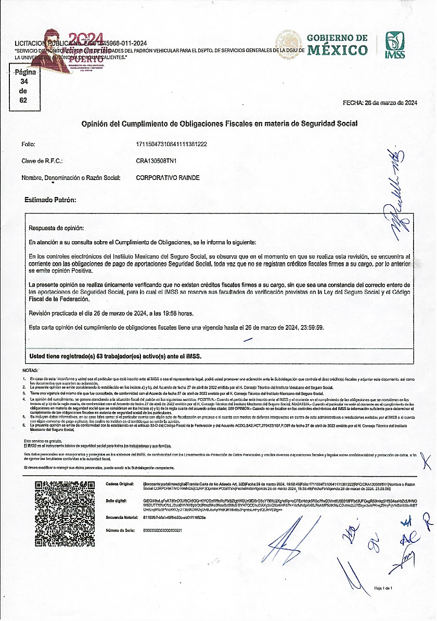  De lo anterior se desprende que, si bien la constancia se encuentra en sentido positivo, también lo es que NO CUMPLE CON EL REQUISITO DE VIGENTE, solicitado en el presente apartado, toda vez que, para la presentación de este documento de cumplimiento de obligaciones fiscales en materia de seguridad social, se debió presentar con fecha 02 de abril de 2024, por lo que no cumple con todos los requisitos que se establecen particularmente para este caso, es decir, DEBERÁ ESTAR VIGENTE, en sentido positivo o sin adeudo; observación que se mencionó en el acto de presentación y apertura de propuestas, celebrado el 02 de abril de 2024.  Por lo que se determina, una vez realizada la revisión a detalle, y conforme a lo solicitado en el referido numeral, se tiene por incumpliendo con este requisito.  En el numeral X, Subnumeral 9 De la convocatoria se solicitó:  “Respaldo del Fabricante:  Se deberá presentar documento original firmado que acredite tal circunstancia de acuerdo a lo siguiente: Podrán participar licitantes que sean fabricantes, subsidiarias del fabricante o distribuidores autorizados directamente por el fabricante de los bienes ofertados, en donde expresamente se manifieste que avalan y respaldan la propuesta presentada. (Indicando claramente el bien que respalda)  Los fabricantes o subsidiarias del fabricante deberán presentar escrito, bajo protesta de decir verdad, que los bienes que oferten son de su manufactura, los distribuidores autorizados deberán presentar documento original expedido por el fabricante o subsidiaria del fabricante de los bienes ofertados en el cual acredite la representación y el respaldo solicitados. Anexo “6”  (Podrán participar empresas con carta de respaldo del mayorista o distribuidor autorizado, en donde si deberán manifestar estar respaldados directamente por el fabricante)  *Se podrá presentar documento con firma digitalizada que cuente con toda la información para comprobar el documento, se solicitará el original al licitante que resulte adjudicado.  * En todos los ejemplos de las cartas deben incluir teléfono y domicilio para contactar a quien suscribe. Con una vigencia máxima de 30 días anrtes de la presentación y apertuta de propuestas.  (Su omisión es causa de desechamiento)”.  Por lo que al momento que el área requirente llevó a cabo la revición a detalle de la propuesta técnica presentada por el licitante CORPORATIVO RAINDE, S.A. DE C.V., se encontró que en lugar de presentar el documento solicitado para dar cumplimiento en el presente apartado, colocó un documento diverso, siendo el siguiente:  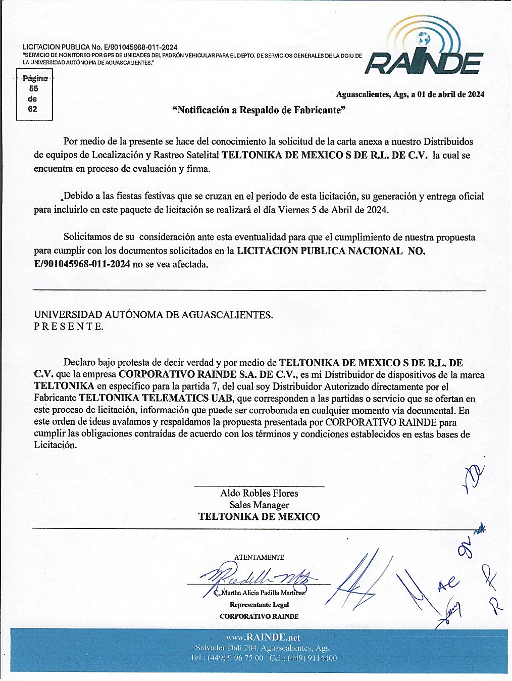  De lo anterior se corrobora que no cumple con lo solicitado, aunado a ello, en el acto de presentación y apertura celebrado el día 02 de abril de 2024, en el Anexo “12” Formato entrega-recepción, en el rubro correspondiente a Respaldo del Fabricante, se expresó “Sin Firma, sin embargo, además de carecer de la rubrica dicho documento, al momento de su revisión a detalle, la información contenida, no corresponde a ningún respaldo del fabricante, solamente hace mención que existe una carta que se encuantra en proceso de evaluación y firma.  Además de lo anterior, al momento que el área requirente analizó las especificaciones técnicas, solicitadas y detalladas en el Anexo "1", siendo las siguientes:  “SERVICIO DE GEOLOCALIZACIÓN DE 93 UNIDADES DEL PADRÓN VEHICULAR DE LA UAA.  • Através de una APP (Android o Apple) en Smartphone o Tablet.  • Permita el alta de lugares favoritos del usuario (geocercas), cuando el vehículo ingrese o salga de dichos lugares se informe vía la App.  • Guarde históricos de las rutas que realizan los vehículos.  • Eventos, recibir notificaciones en tiempo real de excesos de velocidad.  • Agendar, programar notificaciones para recordar las actividades o servicios que tenga que realizarles a los autos.  • Apagado de motor, en caso de robo se pueda deshabilitar el motor desde cualquier lugar donde se encuentre el usuario.  • Rastreo continuo, se pueda visualizar en tiempo real minuto a minuto, las rutas de los vehículos.  • Modo Alarma, detectar movimiento no autorizado del vehículo ya sea que se haya encendido o arrastrado con motor apagado, enviando una alarma a la App.  • Consumo de datos incluidos en el servicio.  • Hasta 15 vehículos en la misma APP.  • Hasta 10 geocercas configurables.  • Acceso a la plataforma Web.  • 30 días de historial de viajes para consultar los recorridos de los vehículos en versión Web y/o APP.”  De lo anterior, el licitante, en su propuesta NO ESPECIFICA CLARAMENTE EN SU FICHA TÉCNICA lo correspondiente a:  - Hasta 15 vehículos en la misma APP.  - Hasta 10 geocercas configurables  Por lo que el área requirente no tiene la certeza que el licitante cumpla con los puntos mencionados.  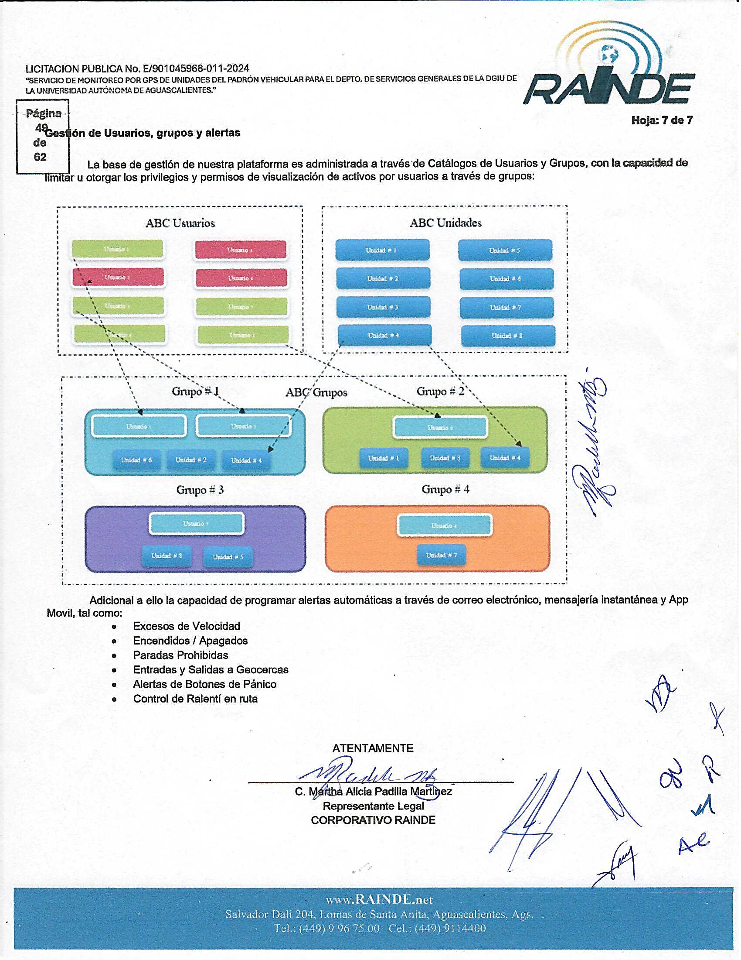  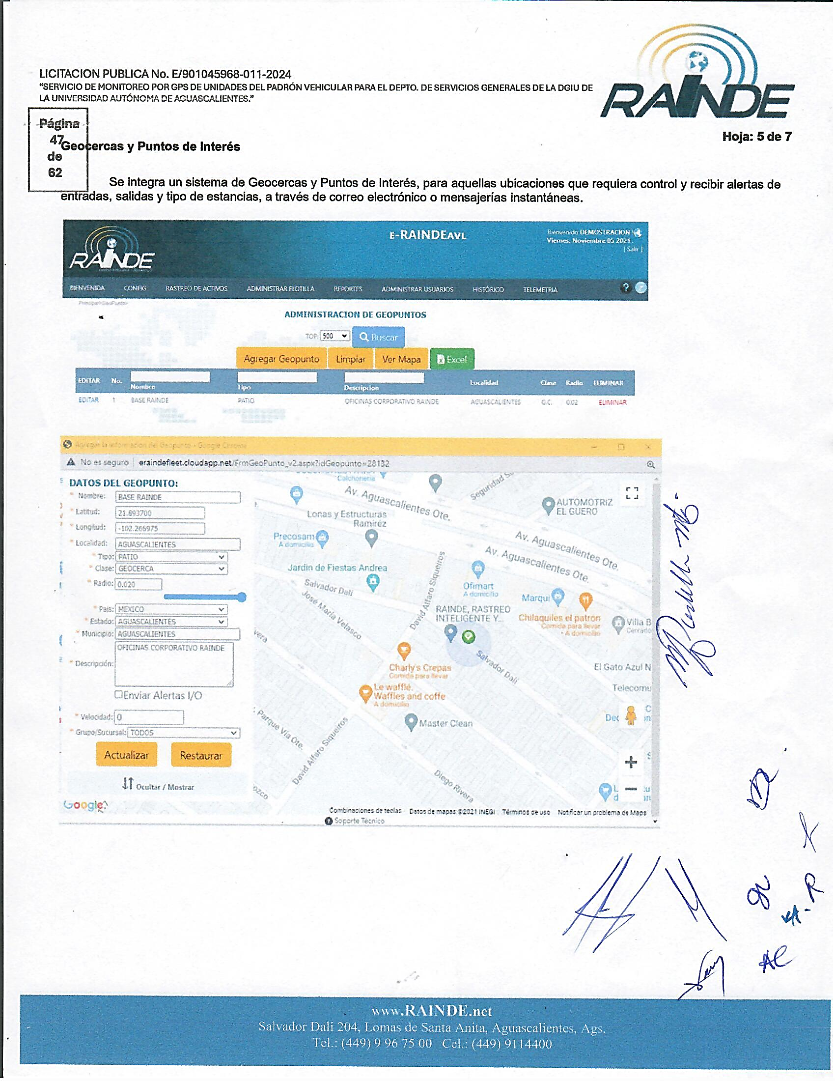  En este orden de ideas, por los motivos expuestos, se tiene por incumpliendo al licitante CORPORATIVO RAINDE, S.A. DE C.V., con lo requerido en los numerales X.2.7, X.9 y X.6.  Por lo antes expuesto, se realiza el desechamiento conforme a lo establecido en “XIII. DESECHAMIENTO DE PROPUESTAS”, XIII.1, XIII.11, XIII.17 y XIII.23 en donde se menciona que la convocante desechará las propuestas de los licitantes de conformidad al artículo 50 fracción XV y 57 de la Ley, señalando algunas de las siguientes situaciones: El incumplimiento de alguno de los requisitos establecidos en estas bases y sus anexos; por lo que de conformidad a las inconsistencias e incumplimientos manifestados, que afectan su solvencia de manera general, conforme a lo señalado en el artículo 55 y 56 de la Ley, de las bases de la presente licitación, se realiza el desechamiento de la propuesta de manera general del CORPORATIVO RAINDE, S.A. DE C.V.  Revisión Técnica realizada por el Director General de Infraestructura Universitaria, M. en I. Alberto Palacios Tiscareño, el Jefe de Departamento de Servicios Generales, Lic. en B.G.C. José Samuel García Esparza y por la Encargada de la Sección Transportes/Servicios, Lic. Graciela Valadez Solís, conforme a los anexos de la Convocatoria LPN E/901045968-011-2024.  Revisión Administrativa realizada por la Dirección General de Finanzas, a través de su titular el Mtro. En F. y N. Jorge Silva Robles, el Departamento de Compras, la M. en A.P. Beatriz Elizabeth Rivera de Loera y la Encargada de Licitaciones, Lic. Gabriela del Socorro Muñoz Vera.
2 | INPRAG, S.A. DE C.V. | Oferta en la partida: 1, 2, 3, 4, 5 y 6.  Documentos Apartado X, presenta y cumple conforme lo establecido y detallado en los Anexos 1 y 2.  Revisión Técnica realizada por el Director General de Infraestructura Universitaria, M. en I. Alberto Palacios Tiscareño, el Jefe de Departamento de Servicios Generales, Lic. en B.G.C. José Samuel García Esparza y por la Asistente Técnico del Departamento de Servicios Generales, L.A.Q.B. Verónica Medina López conforme a los anexos de la Convocatoria LPN E/901045968-011-2024.  Revisión Administrativa realizada por la Dirección General de Finanzas, a través de su titular el Mtro. En F. y N. Jorge Silva Robles, el Departamento de Compras, la M. en A.P. Beatriz Elizabeth Rivera de Loera y la Encargada de Licitaciones, Lic. Gabriela del Socorro Muñoz Vera.
3 | TECNOLOGÍA Y SOLUCIONES APLICADAS S.A. DE C.V. | Oferta en la partida: 7.  Documentos Apartado X, presenta y cumple conforme lo establecido y detallado en los Anexos 1 y 2.  Revisión Técnica realizada por el Director General de Infraestructura Universitaria, M. en I. Alberto Palacios Tiscareño, el Jefe de Departamento de Servicios Generales, Lic. en B.G.C. José Samuel García Esparza y por la Encargada de la Sección Transportes/Servicios, Lic. Graciela Valadez Solís, conforme a los anexos de la Convocatoria LPN E/901045968-011-2024.  Revisión Administrativa realizada por la Dirección General de Finanzas, a través de su titular el Mtro. En F. y N. Jorge Silva Robles, el Departamento de Compras, la M. en A.P. Beatriz Elizabeth Rivera de Loera y la Encargada de Licitaciones, Lic. Gabriela del Socorro Muñoz Vera.
---------------------------------------------------------------------------------------------------------------------------------------------------
Conforme a las facultades señaladas y con base a la revisión técnica, económica y administrativa, tomando en cuenta que la adjudicación se realiza conforme a lo establecido en el numeral IX de la Convocatoria, “Las adquisiciones y/o servicios serán adjudicados en conjunto de partidas de la 1 a la 6, al licitante que oferte las mejores condiciones y en suma sea el mejor precio, y la partida 7 de manera individual total a un solo Licitante, Por lo que la Licitación se puede adjudicar a varios proveedores, utilizando el criterio de evaluación binario, mediante el cual sólo se adjudicará a quien cumpla los requisitos establecidos por la convocante y oferte el precio más bajo, siempre y cuando éste resulte conveniente”.-----------------------------------------------------------------------------------------------------------------------------------------------------------------------------------------------------------------------------------------------------------------------------------------------------------------------------------------------------------------------
------------------------------------------------------------ADJUDICACIÓN-------------------------------------------------------------------------------------------------------------------------------------------------------------------------------------------------------------------------------------------------------------------------------------------------------------------------------------------------------------------
Se resuelve: de conformidad a lo establecido en la convocatoria, y en la Junta de Aclaraciones, del análisis realizado y que constan en los anexos, las propuestas solventes, se determina adjudicar el contrato tal como se describe a continuación: --------------------------------------------------------------------------------------------------------------------------------------------------------------------------------------------------------------------------------------------------------------------------------------------------------------------------------------------------------------------------------------------------------------------
Partida | Descripción | Unidad de Medida | Cantidad | Licitante Adjudicado | Importe  antes de IVA | Importe total antes de IVA
1 | Servicio de ingeniería para Elaboración de Proyecto Hidráulico. | Servicio | 3 | INPRAG, S.A. DE C.V. | $25,000.00 | $75,000.00
2 | Suministro de sistema integral de medición SIMTCO-NMX179 de 4” con medidor electromagnético | Equipo | 2 | INPRAG, S.A. DE C.V. | $184,396.00 | $368,792.00
3 | Suministro de sistema integral de medición SIMTCO-NMX179 de 6” con medidor electromagnético | Equipo | 1 | INPRAG, S.A. DE C.V. | $193,896.00 | $193,896.00
4 | Servicios de mano de obra y suministros para instalación de sistema de medición en tren de piezas de 4” de diámetro, e instalación eléctrica | Servicio | 2 | INPRAG, S.A. DE C.V. | $44,200.00 | $88,400.00
5 | Servicios de mano de obra y suministros para instalación de sistema de medición en tren de piezas de 6” de diámetro e instalación eléctrica especializada | Servicio | 1 | INPRAG, S.A. DE C.V. | $46,620.00 | $46,620.00
6 | Modificación del tren de piezas para cumplir con requisitos de la NMX-AA-179-SCFI-2018 | Servicio | 1 | INPRAG, S.A. DE C.V. | $15,707.00 | $15,707.00
7 | SERVICIO DE GEOLOCALIZACIÓN DE 93 UNIDADES DEL PADRÓN VEHICULAR DE LA UAA. | Servicio  (mensual) | 9 | TECNOLOGÍA Y SOLUCIONES APLICADAS S.A. DE C.V. | $21,204.00 | $190,836.00
--------------------------------------------------------------------------------------------------------------------------------------------------
Por considerar que sus propuestas son solventes al reunir conforme a los criterios de adjudicación contenidos en las bases de la convocatoria, las condiciones legales, técnicas y económicas requeridas por la Universidad y considerar que garantiza satisfactoriamente el cumplimiento de sus obligaciones, además de corresponder por partidas, a los precios más bajos y convenientes de las propuestas solventes, para la Universidad, con fundamento en los artículos 39 y 45 de la Ley, así como en el numeral X, de las bases de esta Licitación.-------
---------------------------------------------------------------------------------------------------------------------------------------------------
---------------------------------------------------------------------------------------------------------------------------------------------------
La propuestas presentadas y adjudicadas para las partidas: 1, 2, 3, 4, 5, 6 y 7, cuentan con suficiencia presupuestal conforme a lo establecido en los oficios DGF/DPAF-009/2024 y DGF/DPAF-118/2024 -----------------------------------------------------------------------------------------------------------------------------------------------------------------
---------------------------------------------------------------------------------------------------------------------------------------------------
Para las partidas adjudicadas, se formalizará esta adquisición mediante contrato de prestación de servicios a precio fijo en los términos de los artículos 65, 66 y 67 de la Ley, la fecha tentativa de firma de contrato, el día 08 de abril de 2024 en el Departamento de Compras de la Dirección General de Finanzas, sita en edificio 222 P.B., Ciudad Universitaria, en horario de 14:00 a 15:00 horas. El licitante ganador que injustificadamente y por causas imputables al mismo, no formalice el contrato adjudicado, será sancionado de conformidad con lo establecido la Ley. Podrá formalizarse el contrato hasta dentro de los diez días naturales posteriores a la fecha de este fallo como lo establece la Ley y la entrega de la garantía de cumplimiento será a más tardar a los diez naturales posteriores a la fecha de firma del contrato, sin embargo, el plazo de las obligaciones para la entrega inicia al día siguiente de esta fecha, es decir se cuentan al día siguiente de la fecha de fallo. ------------------------
------------------------------------------------------------------------------------------------------------------------------------Previamente a la formalización del contrato, cuyo monto exceda de $300,000.00 (TRESCIENTOS MIL PESOS 00/100 M.N.), sin incluir I.V.A., o cualquier otro impuesto, el proveedor a quien se haya adjudicado el mismo, deberá presentar el “Acuse de recepción” con el que se compruebe que se realizó la solicitud de opinión actualizada prevista en la regla 2.1.24, de la miscelánea fiscal para el 2024 publicada el 29 de diciembre de 2023 en el Diario Oficial de la Federación. Por lo que el concursante ganador deberá realizar la consulta de opinión ante el SAT en la página: http://www.sat.gob.mx en la opción “Mi portal”, preferentemente dentro de los tres días hábiles posteriores a la fecha de notificación del fallo del presente procedimiento, debiendo incluir en dicha solicitud el correo electrónico beatriz.rivera@edu.uaa.mx para que el SAT envié el “Acuse de respuesta” que emitirá en atención a su solicitud de opinión. Conforme al numeral II.III. “Garantía de cumplimiento y calidad del contrato, o en su caso garantía de cumplimiento y calidad del contrato de la convocatoria de la Licitación al rubro señalada, y previo a la formalización del contrato, se deberá constituir por el licitante adjudicado, fianza expedida por una institución legalmente autorizada, en los términos de la Ley de Instituciones de Seguros y de Fianzas a favor de la Universidad Autónoma de Aguascalientes, por un valor equivalente al 10% (diez por ciento) del monto total del contrato, antes de impuesto; en el texto de la póliza de fianza se deberán establecer las declaraciones previstas en los subnumerales 1, 2, 3, 4, 5 y 6 del referido numeral.----------------------------------------------------------------------------------------------------------------------------------------------------------------------------------------------------------------------------------------------------------------------------------Para efectos de la notificación, a partir de esta fecha se pone a disposición de los licitantes que no hayan asistido a este acto, copia de esta Acta en: el Departamento de Compras de la Dirección General de Finanzas de la Universidad, edificio 222 P.B., domicilio de la convocante, por un término no menor de cinco días hábiles, siendo de la exclusiva responsabilidad de los licitantes, acudir a enterarse de su contenido y obtener copia de la misma, así como en la página de transparencia de la Universidad. Este procedimiento sustituye a la notificación personal.------------------------------------------------------------ ------------------------------------------------------------------------------------------------------------------------------------
Universidad Autónoma de Aguascalientes
C. Jorge Silva Robles  Director General Sustituto de Finanzas | ____________________________________
C. Beatriz E. Rivera de Loera  Jefa del Departamento de Compras | ____________________________________
C. Ana Francisca Contreras Mejìa  Representante de la Contraloría Universitaria | ____________________________________
C. María Díaz Rodríguez  Representante del Departamento Jurídico | ____________________________________
C. Roberto Bernal Castañón  Representante de la Dir. General de Planeación y Desarrollo | ____________________________________
C. José Samuel García Esparza  Jefe del Departamento de Servicios Generales de la DGIU (Área requirente) | ____________________________________
C. Verónica Medina López  Asistente Técnico del Departamento de Servicios Generales de la DGIU (Área requirente) | ____________________________________
C. Graciela Valadez Solís  Encargada de la Sección Transportes/Servicios (Área requirente) | ____________________________________
C. Lisly Paola Jimenez de Alba  Departamento de Compras | ____________________________________
C. Gabriela del Socorro Muñoz Vera  Departamento de Compras | ____________________________________
C. Arnoldo Rodríguez Romo  Departamento de Compras | ______________________________________
---------------------------------------------------------------------------------------------------------------------------------------------------
Por parte de los Licitantes
CORPORATIVO RAINDE, S.A. DE C.V.  C. Juan José Renteria Villarreal | ____________________________________
INPRAG, S.A. DE C.V.  C. Saúl Esparza Aguilar | ____________________________________
---------------------------------------------------------------------------------------------------------------------------------------------------
Se hace saber que la presente acta de notificación de fallo consta de 13 páginas; el Dictamen Técnico, Anexo “1” consta de 10 páginas, y el Análisis administrativo Anexo “2” consta en 10 páginas. ----------------------------------------------------------------------------------------------------------------------------------------------------------------------------------
Siendo las 14:24 horas del día de su inicio, se da por concluida la presente junta firmando el acta los que en ella intervienen para los fines y efectos legales a que haya lugar, entregándose fotocopia del acta a los participantes.---------------------------------------------------------------------------------------------------------------------------------
======================================FIN DE TEXTO==================================

